

7^{ο} Νηπιαγωγείο Βέροιας
2021/22

STEM/Εκπαιδευτική Ρομποτική
Με τα παραμύθια οδηγό .. στον ψηφιακό κόσμο θα διαβώ!
Εργαστήριο 1^{ο}
Κυνήγι χαμένου θησαυρού και δημιουργία ομάδων



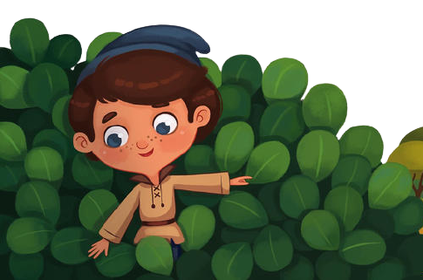





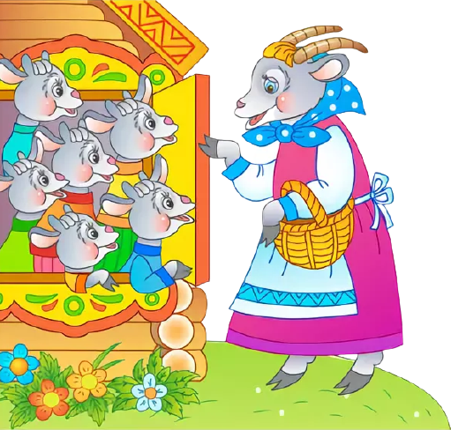

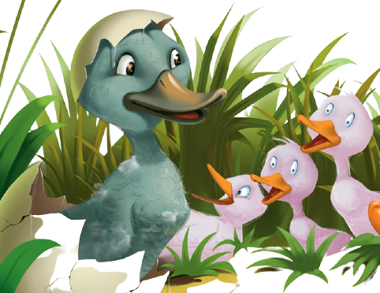

ΣΤΑΧΤΟΠΟΥΤΑ
Ο ΠΑΠΟΥΤΣΩΜΕΝΟΣ ΓΑΤΟΣ
Ο ΚΟΝΤΟΡΕΒΙΘΟΥΛΗΣ
ΤΟ ΑΣΧΗΜΟΠΑΠΟ
Η ΑΛΙΚΗ ΣΤΗ ΧΩΡΑ ΤΩΝ ΘΑΥΜΑΤΩΝ
ΧΡΥΣΟΜΑΛΛΟΥΣΑ
3 ΓΟΥΡΟΥΝΑΚΙΑ
ΣΤΑΧΤΟΠΟΥΤΑ
7 ΝΑΝΟΙ
7 ΚΑΤΣΙΚΑΚΙΑ
ΚΟΚΚΙΝΟΣΚΟΥΦΙΤΣΑ
ΛΥΚΟΣ

Καθρέφτη, καθρεφτάκι,
ποια είναι αυτή,
η πιο όμορφη πάνω στη γη;
Βοήθεια άλλη δε σας δίνω!
Μόνους τώρα σας αφήνω!

Είναι κοντός σα ρεβιθάκι,
μα είναι ατρόμητο αγοράκι!
Πέτρες στην τσεπούλα του
μαζεύει,
στα μπουφάν σας, αλήθεια
τι γυρεύει;

Πλάι στη στάχτη μένει,
μα, χάρη στην καλή νονά της,
άλλη τύχη την περιμένει!
Φοράει γοβάκια αστραφτερά,
Μα την ώρα δεν ξεχνά!
Κι, αν βοήθεια ζητήσεις,
πλάι στο ρολόι θα την
αντικρύσεις!

Φοράει κόκκινο σκουφάκι
και το λύκο συναντάει!
Του λέει πως στη γιαγιά
πηγαίνει!
Έκπληξη όμως την περιμένει!
Ψάξε στη βιβλιοθήκη να τη βρεις!
Βιάσου! Μην αργείς!

Εφτά ανθρωπάκια στη σειρά,
Όλα πολύ εργατικά!
Τρώνε και πίνουν σε πιάτα μικρά…
Μαντέψτε που κρύφτηκαν
κι αυτά ξαφνικά!

Το αφεντικό του παρακαλεί
να του δώσει μια στολή!
Με το μυαλό το κοφτερό,
Τον καμαρώνει και γαμπρό!
Κι αν αναρωτιέστε
ποιος είναι αυτός,
Στα ζωάκια κοιτάξτε
πριν γίνει καπνός!

Ένα πουλάκι μοναχό,
λιγάκι διαφορετικό,
έχει φύγει απ’ της μαμάς του
τα φτερά,
αλλά μην ψάξεις μακριά!
Κοντά στην κυρία θα έχει κρυφτεί,
μα μην το τρομάξεις κι εξαφανιστεί!

Σε ένα κήπο θέλει να φτάσει,
Το κλειδί όμως πώς να πιάσει;
Πίνει και γίνεται μικρή!
Πω! Πω! Τι συμφορά κι αυτή!
Μπισκοτάκι, όμως θα βρει
Και αλλάζει στη στιγμή!
Πλάι στα μπισκοτάκια θα τη βρεις!
Μην αργείς!!
Ένα κοριτσάκι με ξανθά μαλλιά,
απ’ το σπίτι της ξεμακραίνει
και σ’ άλλο σπιτικό μπαίνει!
Κάθεται να ξεκουραστεί,
Μα δεν μπορεί να βολευτεί!
Άλλη καρέκλα είναι σκληρή
κι άλλη πάλι μαλακή…
Αχ, πόσο θα ήθελε να κοιμηθεί;
Πού; Βρες το εσύ!

Με άχυρο σπιτάκι χτίζει,
ξύλο το άλλο πριονίζει,
μα το άλλο, το σοφό,
χτίζει σπίτι πιο γερό!
Σκέψου που κάνεις κατασκευές
κι εκεί ψάξε και βρες!

Ζώα κι ανθρώπους κυνηγά,
Μα την παθαίνει καμιά φορά!
Σε σπίτια μέσα να μπει, επιθυμεί…
Άραγε θα είναι εκεί;

Εφτά ζωάκια, πολύ μικρά
μείνανε στ’ αλήθεια μοναχά!
Λύκος πλησιάζει και προσπαθεί,
μυριάδες κόλπα θα σκαρφιστεί!
Φοβούνται αυτά κι έχουν κρυφτεί!
Μες στα ζωάκια, ποιος θα τα βρει;

